Human Nutrition 《答案在病例身上》 No.35 ※基于《Human Nutrition》（发行：株式会社日本医疗企划）第35号
营养管理的病例与实践 2015五六月刊选印 /2015年五六月刊的记载内容编制而成

蕊福平®对伴有频繁的低血糖以及呕吐现象的
幼儿经空肠营养管理病例的有效性

荒川朋子^{1）}巽 博臣^{6）}秋月惠美^{7）}白石沙耶可^{1）}茅原悦子^{1）}三木彩子^{1）}高桥和也^{2）}舘山三纪子^{3）}望月真希^{4）}水野爱理^{5）}信岡隆幸^{7）}平田公一^{7）}
札幌医科大学附属医院 营养管理中心^{1）}药剂部^{2）}看护部^{3）}临床检查部^{4）}齿科口腔外科^{5）}
札幌医科大学医学部 集中治疗医学^{6）}消化器官、综合，乳腺、内分泌外科学讲座^{7）}

荒川朋子◎2000年10月，市立札幌医院营养科。01年1月，医疗法人札幌宫之泽医院营养科。13年4月，札幌医科大学附属医院 医疗合作、综合咨询中心营养管理系系长。15年4月，成为札幌医科大学附属医院营养管理中心的系长。NST专业疗法师、静脉经肠营养（TNT-D）管理营养师。

前言
研究认为与静脉营养相比，经肠营养更具生理性，其不仅对消化道原本的功能即消化吸收功能非常重要，对肠管免疫功能的维持也很重要。然而，实施经肠营养管理的同时可能会导致呕吐或者腹泻等消化器官症状。针对这种消化器官症状，目前已经存在各种各样的对策报告，营养剂的半固态化就是其中之一。这回我们将针对通过空肠造瘘进行经肠营养管理的幼儿，以使用粘度调整食品蕊福平®有效改善了低血糖以及呕吐症状的1个病例为对象进行介绍。

【病例】
患者：2岁3个月，女孩
既往历：不存在需要特别记载的事项
当前病历：从高大约7至8米的地方跌落，导致急性硬膜下及硬膜外血肿、外伤性蛛网膜下出血、头盖骨骨折、脑挫伤。伴随着长期的人工呼吸管理，实施了气管切开手术，并且通过经鼻胃管实施经肠营养管理，但此过程中重复出现高胰岛素性低血糖以及呕吐现象。研究认为上部消化管的蠕动运动减弱是其原因之一，因此实施空肠造瘘，变更为经空肠注入爱伦多®P。然而此举并未改善低血糖和呕吐现象，在患者受伤后的第8个月开始设置NST。

表1 蕊福平®对营养剂粘性的影响
 | 营养剂等 | 粘性 | 粘度（硬度）
A | 爱伦多®P 40g  微温水 160mL  蕊福平® 45g |  | 凝固成啫喱状
B | TWINLINE®NF 200mL  蕊福平® 45g |  | 凝固成啫喱状
C | EPU-rich® 125mL  蕊福平® 45g |  | 十分钟后粘度增大，但没有形成啫喱状
D | EPU-rich® 125mL  牛奶60mL  蕊福平® 45g |  | 十分钟后粘度增大，但没有形成啫喱状
E | TWINLINE®NF 100mL  EPU-rich® 30mL  牛奶 20mL  蕊福平® 30g |  | 没能获得充分的粘度
F | TWINLINE®NF 70mL  TERUMILK®miniα20mL  牛奶 10mL  蕊福平® 22g | 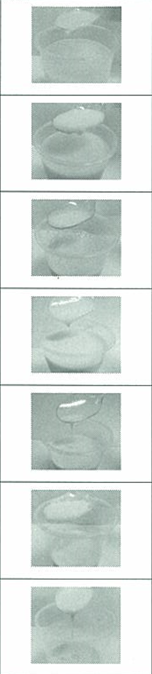 | 凝固成啫喱状
G | Ensure®·H 80mL  蕊福平® 30g |  | 获得了充分的粘度

<设置NST时的状态>
身体检查：身高94cm、体重15.5kg，考甫氏指数判定普通，无腹水、无浮肿、无褥疮。基于上述结果，SGA判定为A（营养状态良好）。
血液检查：WBC5000/μL、总淋巴球数2450/μL、Hb 8.9g/dL、TP 6.5g/dL、Alb 4.0g/dL、Cre 0.2mg/dL、CRP 0.15mg/dL
必要能量设定：通过BEE 781kcal、AF 1.3、
SF1.2调出TEE 1218kcal。
设置NST时的营养注入状况（通过肠瘘）：
①爱伦多®P 40gX2次/天（312kcal：早晚餐后，每次注入时间为2小时）
② TWINLINE®NF（130mL）+ EPU-rich®（40mL）+牛奶（25mL）X3次/天（630kcal：每次注入时间为30分钟）

设置时的问题点：
①血糖低下（通常在营养注入结束1小时后出现低下现象）
②频繁的呕吐
③腹泻迁延

<关于营养剂的粘性的研讨>
将TWINLINE®NF与EPU-rich®、牛奶混合后，取大约200mL，按照每天3次每次注入时间30分钟的频率进行注入，但由于频繁出现低血糖及呕吐的现象，决定在设置NST时尝试使用粘度调整食品（蕊福平®）。考虑到营养剂的种类及用量、与蕊福平®之间的调配比例会造成粘性的差距，因此通过将各种营养剂与蕊福平®进行组合研讨其粘度的变化（表1）。

表2 注入的经肠营养剂与蕊福平®的一览表
 | 经肠营养剂 | 蕊福平® | 单次用量 | 次数 | 单日用量
① | 爱伦多®P （40g） | 无 | 156kcal | 2 | 945kcal
① | TWINLINE®NF （130mL）  EPU-rich® （40mL）  牛奶 （25mL） | 无 | 211kcal | 3 | 945kcal
② | 爱伦多®P （40g） | 无 | 156kcal | 2 | 636kcal
② | TWINLINE®NF （70mL）  TERUMILK®miniα（20mL）  牛奶 （10mL） | 22g | 108kcal | 3 | 636kcal
③ | TWINLINE®NF （80mL）  TERUMILK®miniα（25mL） | 30g | 122kcal | 4 | 488kcal
④ | TWINLINE®NF （80mL）  Ensure®液体 （25mL） | 30g | 107kcal | 4 | 428kcal
⑤ | Ensure®·H （125mL）  牛奶 （15mL） | 30g | 200kcal | 4 | 800kcal
⑥ | Ensure®·H （50mL）早晨 | 15g | 76kcal | 1 | 676kcal
⑥ | Ensure®·H （125mL）  牛奶 （15mL） | 30g | 200kcal | 3 | 676kcal
⑦ | Ensure®·H （80mL） | 30g | 122kcal | 3 | 636kcal
⑦ | Ensure®·H （180mL）夜晚 | 无 | 270kcal | 1 | 636kcal

（次）
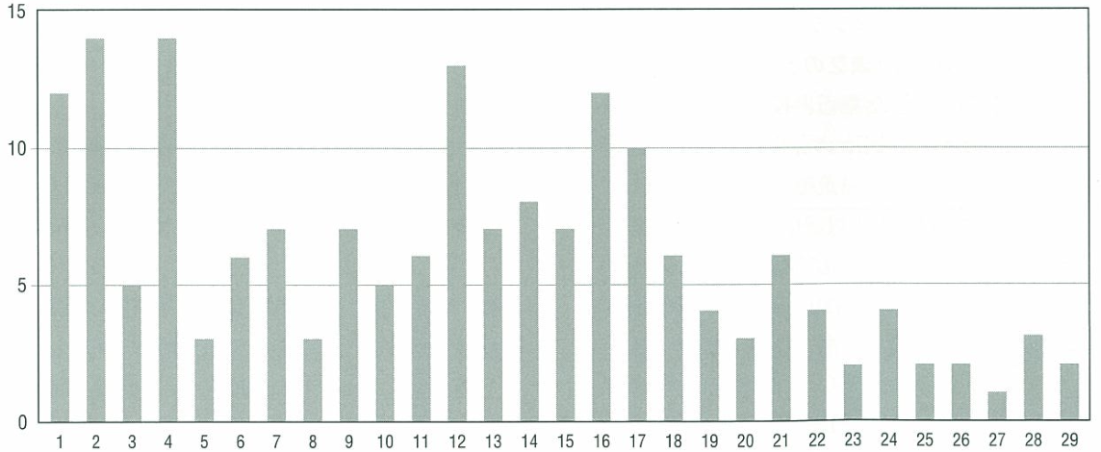
（设置天数）
图1 呕吐次数的推移

根据研讨结果，判断向本院所用营养剂中含钙较多的营养剂TERUMILK®miniα添加TWINLINE®NF以及少量的牛奶，然后与蕊福平®并用能够获得最佳的粘度，因此决定将其作为实际使用比例（表1的F）。

<经过>
①设置后第10天
所用营养剂如表2所示，呕吐次数的推移如图1所示。使用表2中的①的设置之初，呕吐现象较为频繁，为每天12次，经研讨变更为表2的②之后呕吐现象慢慢得到减轻，设置后第10天改善至每天5次左右的程度。此外，伴随着呕吐的减轻，同时能够逐渐缩短注入时间，停止牛奶的追加使用。并且，通过使用蕊福平®可以在不改变营养注入量的前提下，将注入次数从3次增加到4次（表2的③），缩短单次的注入时间。在设置之初排便状况持续每天1次左右的泥状便，在设置后第9天改善成软便。然而，血糖值与此前一样，持续在营养注入结束1小时后出现下降倾向的状况。
②设置后第11天至20天
大便的性状，设置后第12天从软便变为普通便，之后也持续每天排1至2次普通便的状况。
从设置后第13天起，考虑到出院后能够减轻费用负担，研讨了将食品的营养剂变更为医药品的可能性。将高浓度的流动食品（TERUMILK®miniα：1.6kcal/mL）变更为Ensure®液体（1kcal/mL）（表2的④）。由于将注入量全部定为每次25mL，因此注入能量减少，呕吐次数达到每天5次以上，可能出现低血糖症状，但实际上低血糖现象的发生率并不高，与设置前或者设置后第10天相比发生频率明显更低（图2、表3）。
从设置后第15天起，考虑到长期使用成分营养剂导致的脂质不足及费用、使用的便利度等，并用125mL的Ensure®·H、15mL牛奶以及30g的蕊福平®每天注入4次（表2的⑤）。之后，由于呕吐次数增加到每天10次以上，特别是早晨呕吐发生率较多，对早晨的注入量进行减量（表2的⑥），从而减少了呕吐次数。然而，结果低血糖的发生率再次增加。
③设置后第21天至设置结束
呕吐次数相比开始设置时得到了减轻，但是每天依然达到4次以上。
表3 每天的平均低血糖发生次数

期间 | 低血糖发生次数  （血糖值不足70mg/dL）
设置前 | 1.8次
设置后第1天至第10天 | 1.5次
设置后第11天至第20天 | 1.3次
设置后第21天至第29天 | 1.2次

（次）
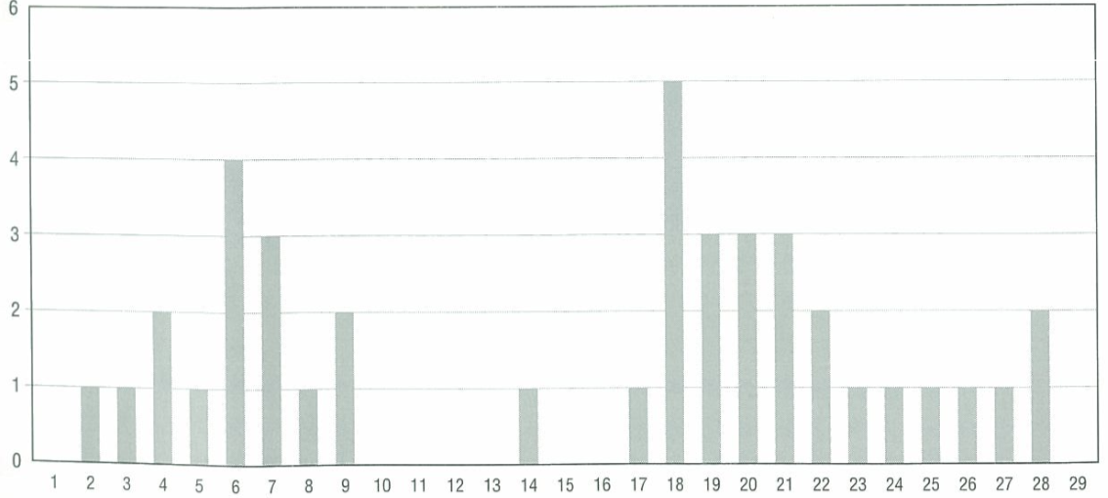
※将每天平均血糖值不足70mg/dL的现象定义为低血糖 （设置天数）
图2 低血糖发生次数的推移

病例
（kcal/天）
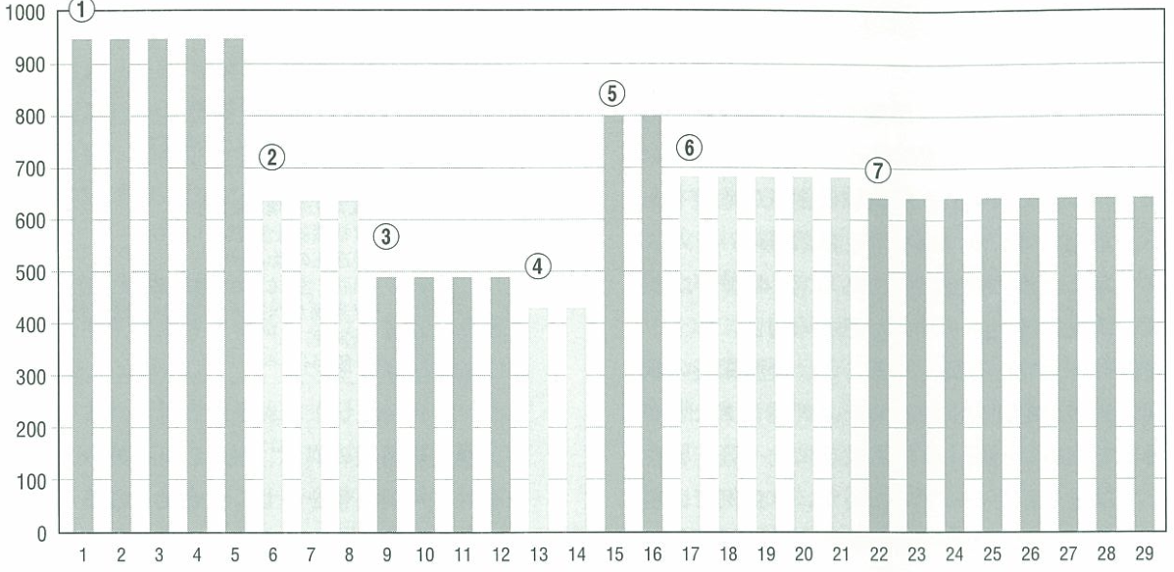
※①～⑦代表表2的①～⑦。以设置日为第一天。 （设置天数）
图3 注入能量的推移

从设置后第22天起，在不变更营养剂注入次数的前提下，将营养剂每天4次注入操作中白天的3次的单次用量从125mL降低到80mL（早晨从50mL增量到80mL），并用蕊福平®。此外，由于夜晚（1次）处于睡眠状态身体活动较少，可实现长时间注入，因此没有使用蕊福平®，使用180mL在3小时内通过自然落下的方式进行注入（表2的⑦）。
注入能量虽然稍微有所降低（图3），但随着呕吐的减轻（图2），低血糖症状也得到了改善（图3），在设置后第29天结束了NST设置。而在整个设置过程中检查值没有出现明显的变化，成功维持了营养状态。

<NST设置结束时的状态>
身体检查：身高94cm、体重15.3kg、考甫氏指数判定普通
血液检查：WBC7200/μL、总淋巴球数3672/μL、Hb 8.6g/dL、TP 6.7g/dL、Alb 4.0g/dL、Cre 0.2mg/dL、CRP 0.32mg/dL

考察
①低血糖
低血糖为糖尿病治疗中常见的合并症，在日本病危送医的患者中约有1%因重度低血糖而出现意识障碍，其中约60%以上的患者为70岁以上的高龄人士。当血糖值低于70mg/dL时诊断为低血糖，而当血糖值下降至55mg/dL时会出现出汗、寒战、心悸、恶心、发热、头痛等交感神经症状^{2）}。
本病例出现过数次血糖值降至30mg/dL左右的情况，这种情况下存在出现嗜睡、脱力、眩晕等中枢神经症状的可能性。然而，由于幼儿的身体活动较多，实际上经常出现母亲没有察觉到的情况，因此低血糖必须根据血糖值的测定结果进行判断。特别是营养剂注入1小时后出现症状的几率较大，当血糖值不足70mg/dL时，会通过肠瘘注入单糖浆（含85%白糖的水溶液）。

②呕吐
呕吐的主要原因为营养剂在胃食道中逆流。误咽不仅会导致严重的肺炎，大量误咽的情况还存在窒息的危险。意识障碍以及重症病态等存在误咽的高风险性，必须予以重视（表4）^{3）4）}。防止误咽，必须辨别高风险患者，将病床的头部（上半身）一侧调高，深度监测经肠营养状况以及患者的耐性等^{3）}。与经胃注入相比经空肠注入理论上更不易出现呕吐现象，然而本病例持续出现呕吐现象。研究认为这是由于向空肠注入营养剂时伴随着逆蠕动的发生，肠管内压上升，腹部膨胀感增强等。
本病例在设置时每天出现10次以上的呕吐，通过调整蕊福平®的使用量以及单次用量与时间，研讨滴注泵或者自然落下等注入方式，在设置结束时呕吐现象改善到每天2至3次左右。

③腹泻
报告指出接受经肠营养管理的患者中有21～72%出现了腹泻现象，腹泻是出现频率最高的消化器官合并症。严重的水样性腹泻的迁延会导致吸收障碍、低营养、免疫功能低下、肠内细菌群异常、脱水、低钾血症等电解质异常，甚至存在致命的可能性^{3）}。伴随经肠营养注入出现腹泻的原因包括营养剂的注入速度过快、渗透压过高、温度过低、患者对营养剂过敏等，营养剂以外的原因可能为乳糖不耐症等^{5）6）}。
表4 误咽的高风险因素^{4）}
① | 使用经鼻营养管
② | 插管与人工呼吸
③ | 年龄大于70岁
④ | 意识水平降低
⑤ | 看护不足
⑥ | 住院病房（是否ICU等）
⑦ | 患者的姿势
⑧ | 从ICU移出时（检查、处置等）
⑨ | 口腔护理不足
⑩ | 营养剂的间歇注入

表5 实施经肠营养管理时的腹泻对策
① | 经肠营养从少量开始缓慢增量
② | 延长注入时间
③ | 使用整肠药、泻药进行微调整
④ | 使用中药、止泻药等进行调整  （在否定肠炎的前提下）
⑤ | 变更营养剂的种类  ·含有食物纤维的营养剂  ·渗透压较低的营养剂  ·不含脂肪的营养剂（成分营养等）  ·氮素源为肽的营养剂（消化态营养）  ·半固态化

经管营养管理是仅次于经口营养管理的生理性营养注入方法。注入路线与经胃及经空肠存在很大区别，可以适应包括半消化态、消化态、成分营养剂等各种营养剂种类^{7）}。经胃营养管理中活用胃的存积功能可在相对较短的时间内完成注入。然而，经空肠营养管理的情况无法存积营养剂，容易出现倾倒综合征以及腹泻，因此与胃相比单位时间的注入量更少，最理想的方式是尽可能使用高浓度营养剂。另一方面，由于高浓度营养剂大部分具有较高的渗透压，如果使用不当反而容易引发腹泻。
腹泻对策包括从少量开始注入缓慢增量、延长注入时间、通过整肠药及泻药进行微调整、使用中药及止泻药等进行调整、变更营养剂的种类等（表5）。报告指出经胃注入的情况，由于经肠营养剂的固态化在胃里会形成生理形态，因此与液体相比起在胃里的停留时间更长，能够有效改善腹泻^{8）9）}。
本病例属于经空肠注入的情况，从设置NST后的第6天开始使用蕊福平®，在设置后第9天排便从泥状便改善为软便，设置后第12天改善为普通便。以下针对经空肠注入中使用蕊福平®的情况进行说明。

④ 蕊福平®与半固态
研究指出提升食品浓度能够防止胃食道逆流^{10）11）12）13）14）}，只要食品具有800～900cP的粘度就能够充分抑制胃食道逆流^{13）}。蕊福平®以羧基的甲酯化率较低的LM果胶为主要成分，与经肠营养剂中的游离钙离子反应形成立体结构，通过凝胶化提升食品的粘度^{10）11）}。因此，蕊福平®适合用于调整钙含量较多的液体食品的粘度。通常在注入营养剂之前使用蕊福平®，之后注入液体营养剂。一般1袋90g的蕊福平®可以调整300～400mL的液体营养剂，实际情况可根据呕吐与腹泻的改善情况进行合适的调整。注入蕊福平®还存在能够补充容易出现不足的食物纤维以及水分的优点。
由于本病例的营养管理不是经胃注入而是经空肠瘘注入，因此关于空肠内营养剂的粘性出现何种程度的变化，蕊福平®的注入是否有效等问题目前尚不明了。此外，目前对幼儿使用蕊福平®的报告较少，其效果尚不明了。然而，本院对成人进行经空肠注入的情况，注入0.5～1袋蕊福平®数分钟后，通过迅速（30分钟内注入200mL）注入经肠营养剂，腹泻得到改善的病例不在少数^{15）}，针对本病例也研讨了蕊福平®的并用。判断蕊福平®的并用能够减轻腹泻及呕吐次数，有助于提升QOL。

⑤本病例的总结与设置NST的效果
关于本病例，主要致力于血糖低下、呕吐、腹泻的改善。
由于血糖值因日期不同测定次数存在参差，因此在设置NST前与设置后以10天为单位分成3个期间，比较这些期间的每天平均低血糖（血糖值不足70mg/dL）发生次数，结果显示与设置前相比设置后出现了减少倾向（表3）。
关于呕吐，通过在活动量较多的白天使用粘度调整食品蕊福平®，夜晚只使用营养剂进行长时间注入的方法，伴随呕吐次数的减少，低血糖发生次数也随之减少（图2）
通过设置NST，使用粘度调整食品以及配合营养剂，推荐用量与次数等注入方法，能够获得减少低血糖的发生频率，减少呕吐以及腹泻等消化器官症状，缩短注入时间等的效果。此外，考虑到长期经肠营养管理时的肠管功能及成本、注入的便利度等因素，可对营养剂的种类以及注入方法进行调整。

结语
我们经历了一例使用粘度调整食品蕊福平®有效改善低血糖以及消化器官症状的幼儿空肠瘘营养管理病例。通过调整营养剂的种类与注入量，研讨蕊福平®的调配比例，改善了低血糖症状并减轻了呕吐次数。不仅局限于症状的改善，考虑了经济性及简便性等的营养剂注入方法的研讨在设置NST时也占据着重要的作用。

【参考文献】
1）马场忠雄、佐佐木雅也：Bacteria translocation的基础与临床、日消志100:957-964，2003
2）日本糖尿病学会：基于科学性依据的糖尿病诊疗指南：2013
3）日本静脉经肠营养学会：静脉经肠营养指南第3版：2013
4）巽博臣、升田好树、后藤京子：经肠营养开始时的条件：循环的稳定性评价、肠管功能评价、合并症对策、日本静脉经肠营养学会杂志，30号，659-663,2015
5）世古容子、东口高志：经肠营养的合并症及其管理，NST完全指南营养疗法的基础与实践，东口高志（编），照林社，东京：132-136,2005
6）奈良智之：经肠营养剂的合并症 消化管合并症、经肠营养圣经，丸山道生（编），日本医事新报社，东京：171-172,2007
7）东口高志：激发出“治愈力”的实践！临床营养、医学书院：264-268,2010
8）蟹江治郎：经肠营养剂 经肠营养剂的固态化、经肠营养圣经，丸山道生（编），日本医事新报社，东京：104-107,2007
9）赤津裕康、山本孝之、铃木裕介等人：通过使用固态化经肠营养剂实现便利血糖管理的病例，日老医志42:564-566,2005
10）长南健一、高桥里佳、关口董子等人：关于粘度调整食品（蕊福平®）对各种经肠营养剂的粘度的影响，季刊《病态整理》39:78-80,2005
11）金岡俊治、小松健次、沟渕健介等人：使用粘度调整食品预防伴随经肠营养胃食道逆流的误咽性肺炎及其对患者的QOL的长期影响，静脉经肠营养20:65-69,2005
12）田部井功、久保宏隆、失野文章等人：使用粘度调整凝胶化剂的经肠营养剂注入方法对胃食道逆流的预防效果与临床使用经验，日消外会志36:71-77，2003
13）稻田晴生、金田一彦、山形德光等人：粘度调整食品蕊福平®对胃食道逆流引发的误咽性肺炎的预防效果，静脉经肠营养20：1031-1036,1998
14）加藤留美子、岸林润：通过粘度调整食品抑制重症身心障碍患儿的胃食道逆流，闹与发达34:437-438,2002
15）秋月惠美、信岡隆幸、巽博臣等人：粘度调整食品蕊福平®在上部消化管术后患者的空肠瘘中的使用经验，静脉经肠营养29:623,2014

